审核记录有误 已完成，付聪肖慧测试人员未测试

错误描述：审核记录应按照操作时间有近到远排序，当征信公司待审核用户审核时，记录顺序有误。

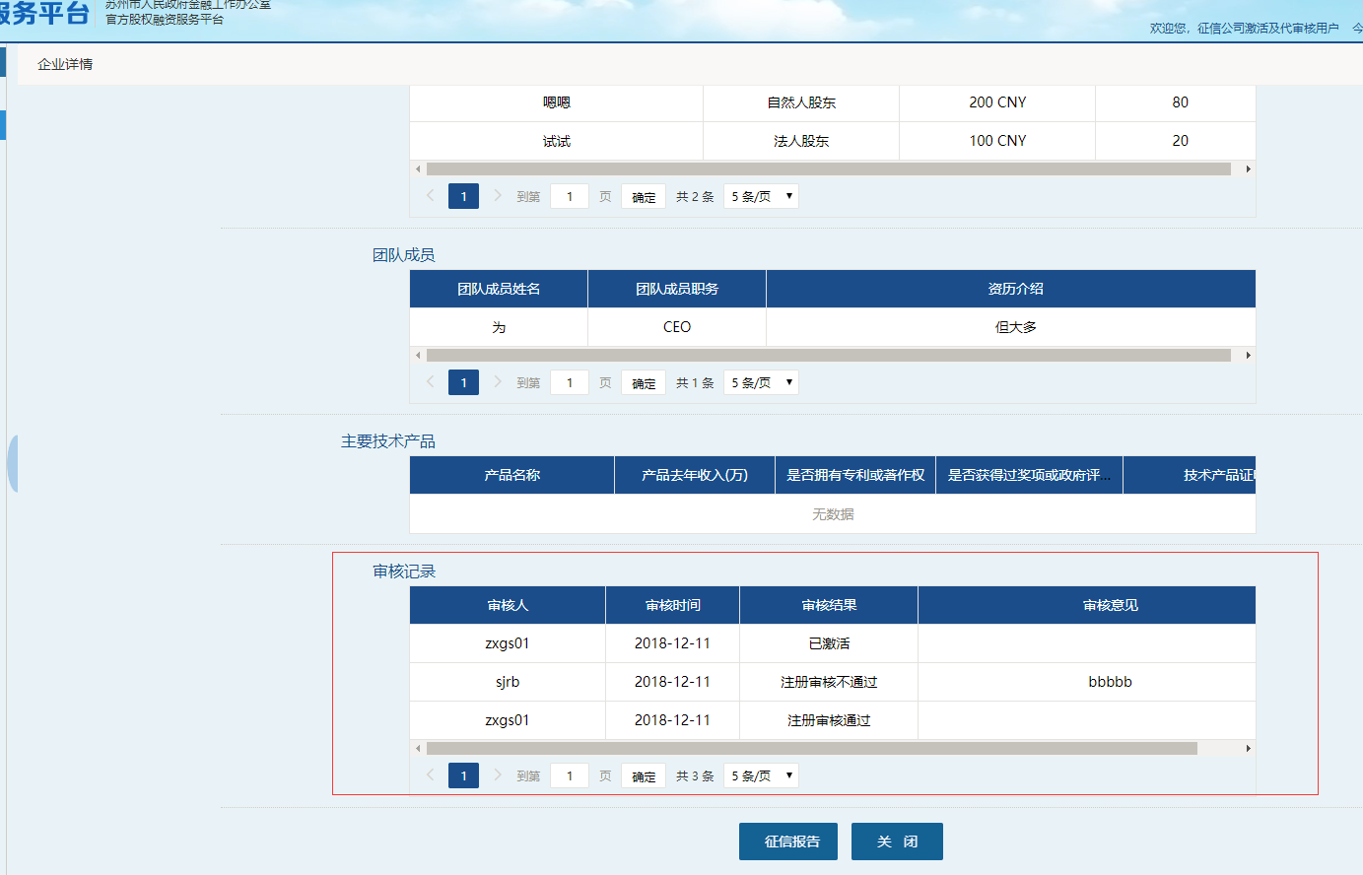

12.13 已完成，付聪肖慧测试人员未测试,

错误描述：审核记录应按照操作时间有近到远排序，当征信公司待审核用户审核时，记录顺序有误。

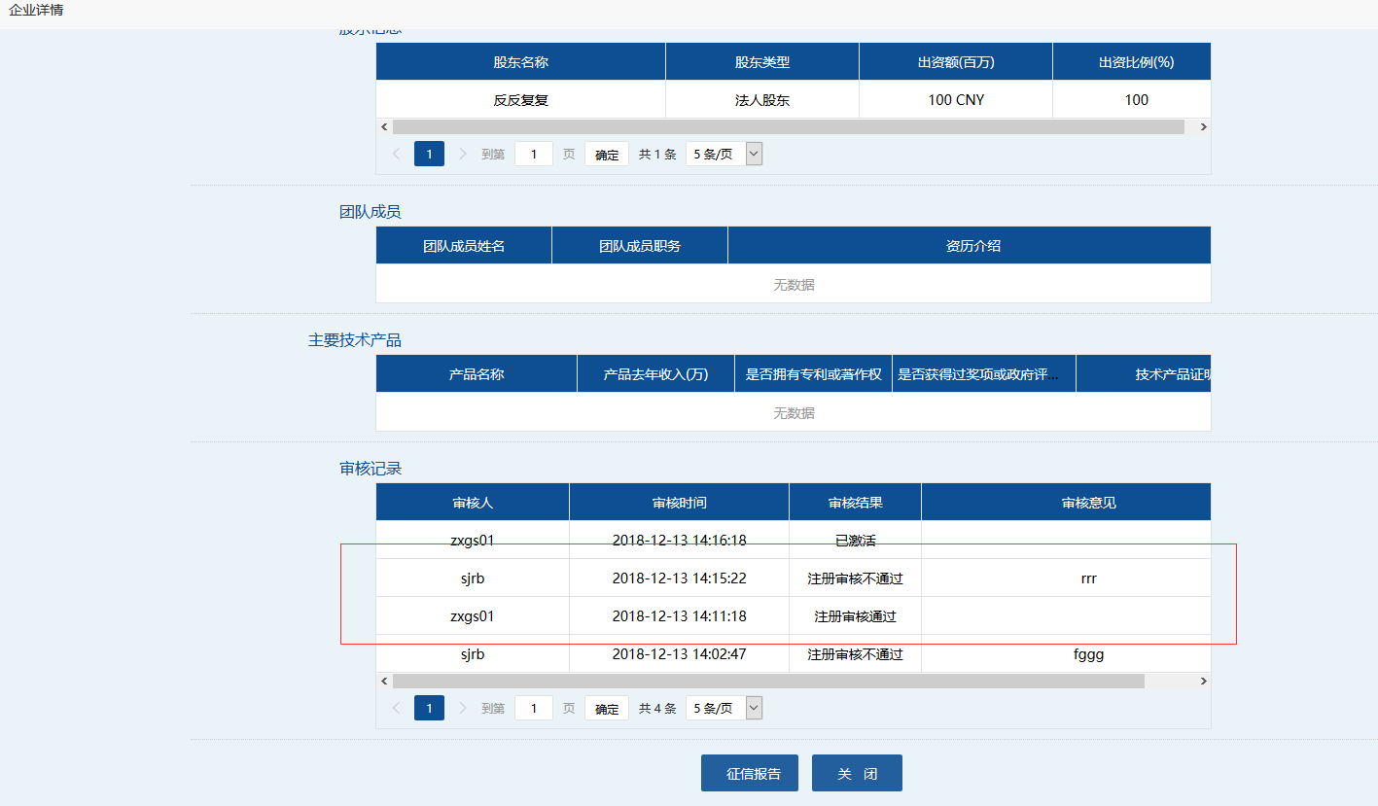

1. 查看影音件关闭后，回到详情页面 360浏览器 未改好 360兼容模式不支持下载只能浏览，与浏览器特性有关，解决方案：1.调整为极速模式 ，但需客户手动调整。

2.需单独为360浏览器兼容模式通过技术解决,调整较大，系统涉及附件超链接下载都需调整，影响面较大。3.点击时弹出新的窗口展示附件。

1. 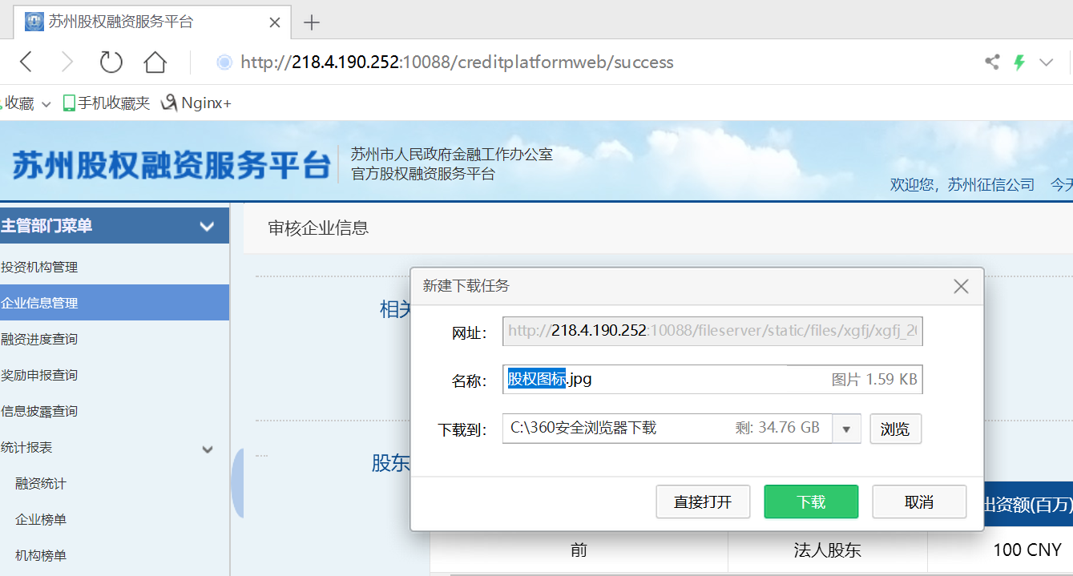

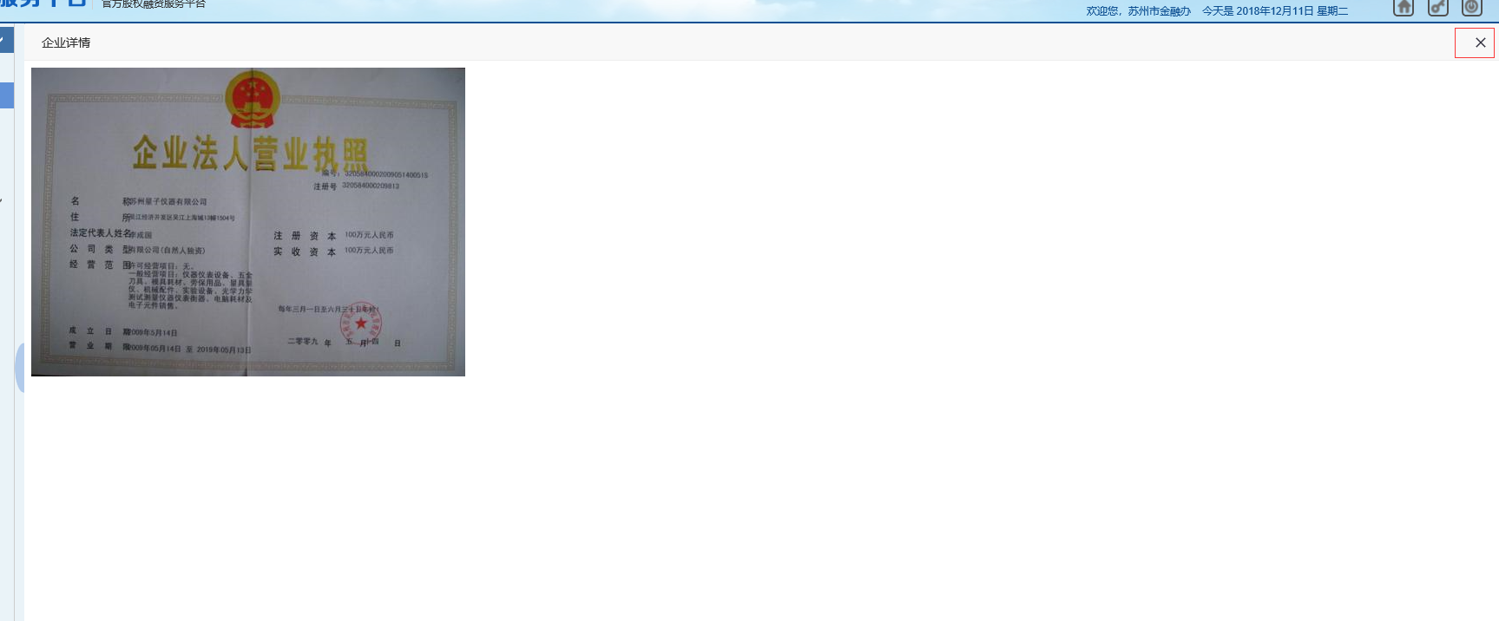

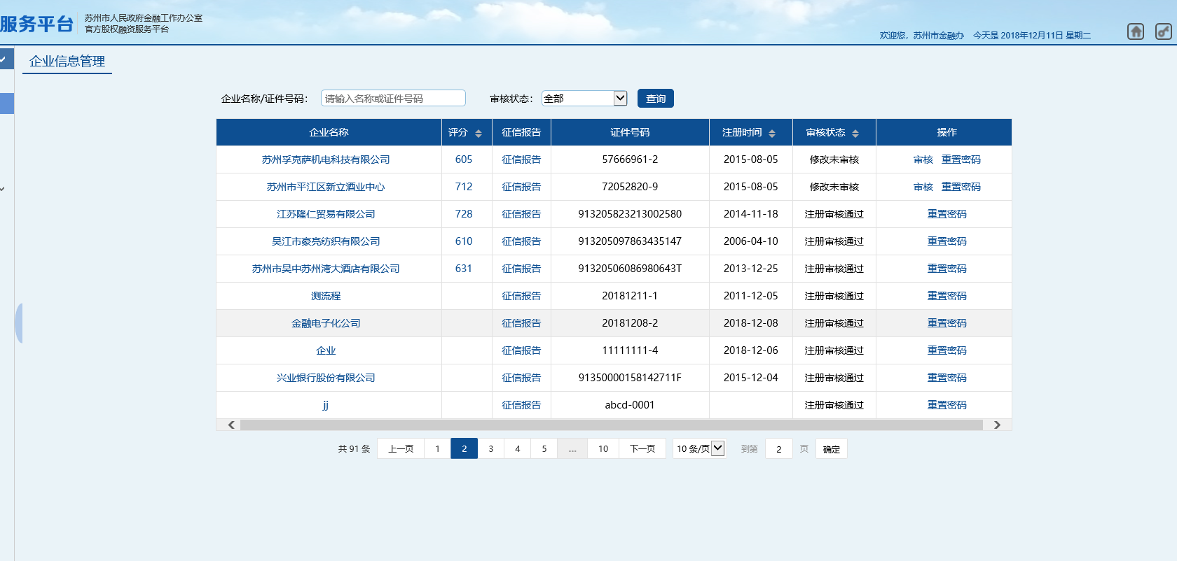

1. 状态混乱

Zxgs01代审核用户审核不通过，修改提交后无法审核，状态未变成未审核

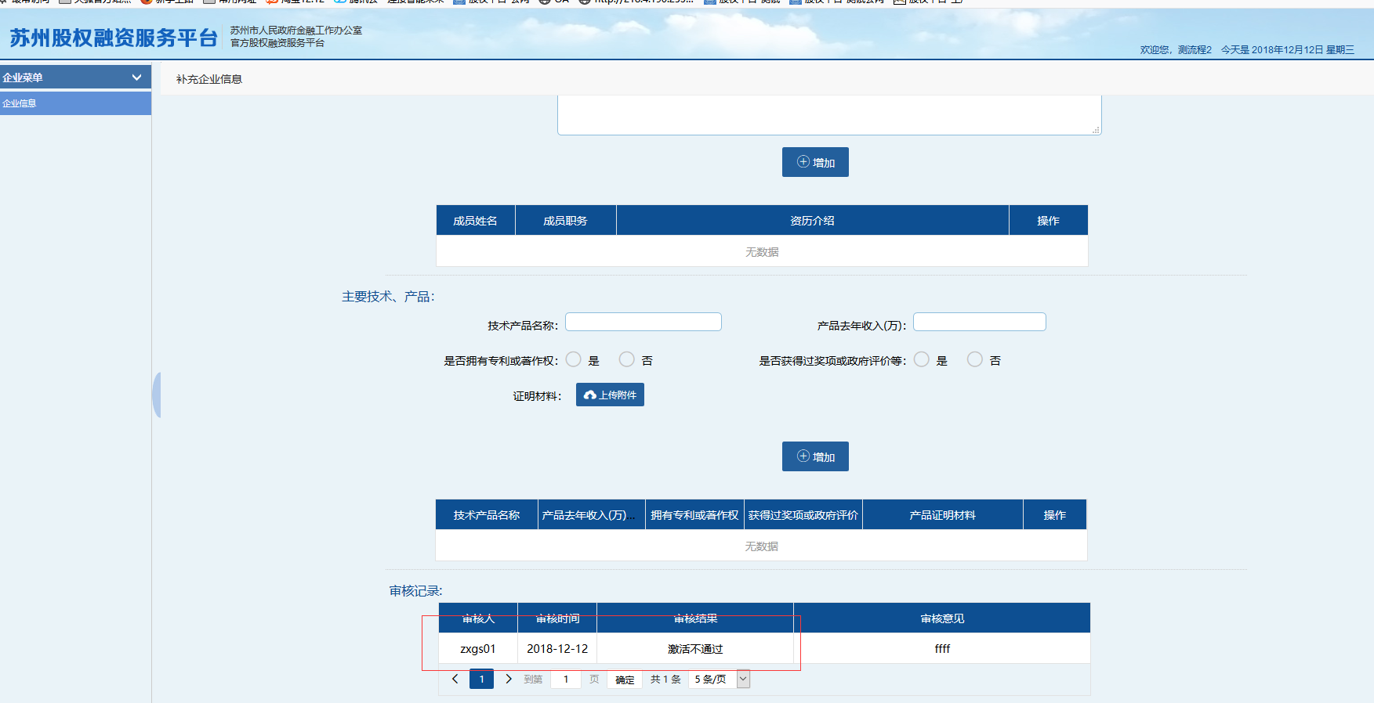

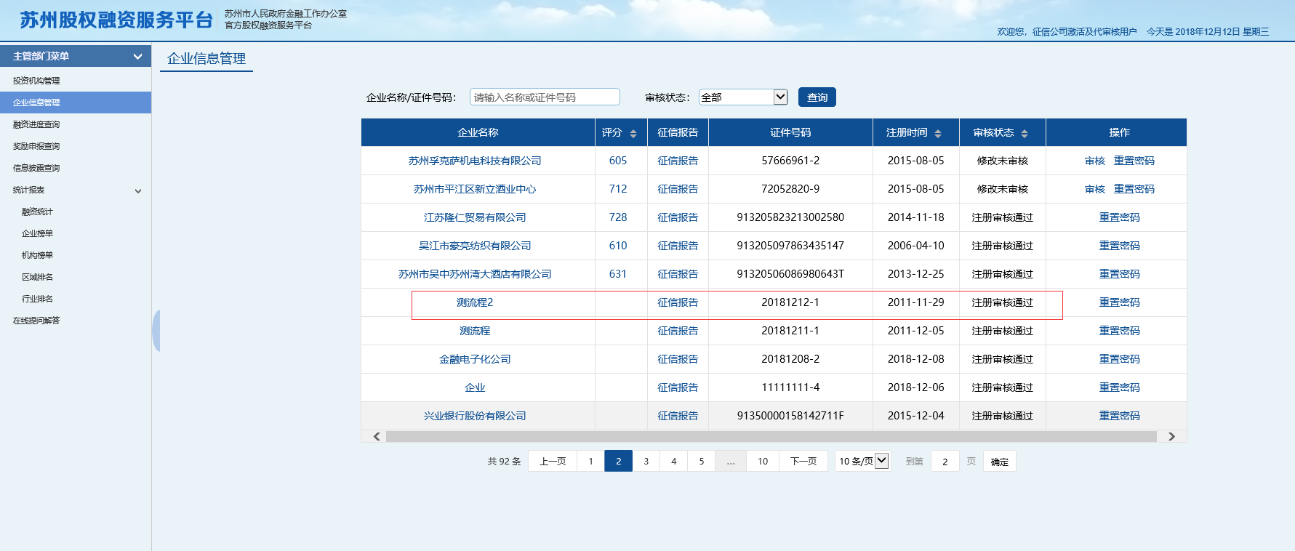

1. 企业信息修改没有提示？

只有审核项才会有修改提示。企业注册修改项 6月份调整后已通过测试，之后并未调整。

请参考需求书企业信息审核审核项说明企业信息修改

|  |  |  |
| --- | --- | --- |
| **数据项名称** | **能否修改** | **修改条件** |
| 企业名称 | 能 | 需审核 |
| 证件类型 | 能 | 需审核 |
| 证件号码 | 能 | 需审核 |
| 注册资本 | 能 | 若数据源来自工商，不能修改；若工商未取到，修改需审核 |
| 注册时间 | 能 | 若数据源来自工商，不能修改；若工商未取到，修改需审核 |
| 注册地址 | 能 | 若数据源来自工商，不能修改；若工商未取到，修改需审核 |
| 所属区域 | 能 | 需审核 |
| 法定代表人姓名 | 能 | 若数据源来自工商，不能修改；若工商未取到，修改需审核 |
| 法定代表人手机号 | 能 | 无需审核 |
| 股权事宜联系人 | 能 | 无需审核 |
| 股权事宜联系人手机号 | 能 | 无需审核 |
| 是否获得过股权投资 | 能 | 无需审核 |
| 是否有股权投资意向 | 能 | 无需审核 |
| 营业执照 | 能 | 需审核 |
| 授权协议 | 否 |  |
| 行业 | 能 | 无需审核 |
| 实收资本 | 能 | 无需审核 |
| 股东姓名 | 能 | 若数据源来自工商，不能修改；若工商未取到，修改需审核 |
| 股东类型 | 能 | 若数据源来自工商，不能修改；若工商未取到，修改需审核 |
| 出资额度 | 能 | 若数据源来自工商，不能修改；若工商未取到，修改需审核 |
| 出资比例 | 能 | 若数据源来自工商，不能修改；若工商未取到，修改需审核 |
| 团队成员姓名 | 能 | 无需审核 |
| 团队成员职务 | 能 | 无需审核 |
| 资历介绍 | 能 | 无需审核 |
| 技术产品名称 | 能 | 无需审核 |
| 产品去年收入 | 能 | 无需审核 |
| 是否有专利或著作权 | 能 | 无需审核 |
| 是否获得过奖项或政府评价等 | 能 | 无需审核 |
| 附件 | 能 | 无需审核 |

